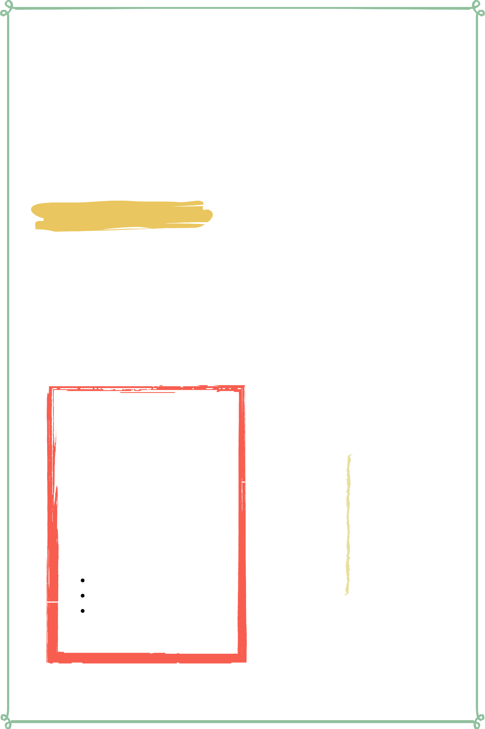

## Saya Anak Yang Istimewa

### Pelajaran 1

Rangkuman

Nilai Moral: "Saya Istimewa"

Kreativitas: Lembar Mewarnai "I Am Special"

Catatan untuk Guru

Dipersilahkan untuk mempersiapkan dan membaca materi pelajaran terlebih dahulu sebelum mengajarkannya kepada anak-anak. Hal ini akan membantu guru dalam menyampaikan materi pelajaran agar mudah dipahami oleh anak-anak.

Kreativitas

Kosakata

|  |  |  |
| --- | --- | --- |
|  |  |  |

Peralatan

Lembar Mewarnai crayon, spidol pensil warna

clouds night day fish land

plants sun moon stars animals

## Materi Pelajaran

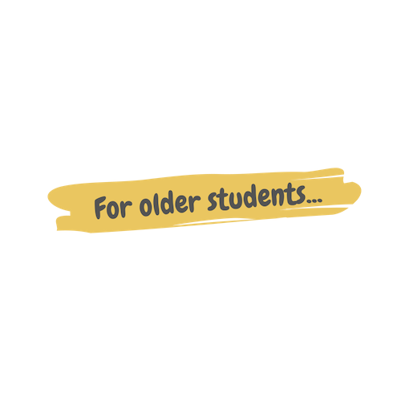

**Membaca Cerita**

#### Mengajak anak-anak untuk menceritakan kembali cerita yang sudah dibaca

Apakah yang pertama kali terjadi? Apakah yang terjadi selanjutnya?

Apakah yang Tuhan lakukan di hari terakhir?

**Diskusi Cerita**

Mengapa Nabil bersedih?

Apakah yang dilakukan Nabila untuk menghiburnya? Mengapa kamu istimewa?

**Diskusi Cerita.**

Mengapa kamu istimewa?

Apakah kamu berani tampil beda dari teman-temanmu? Bagaimana caranya membuat seseorang merasa istimewa?

**Mengerjakan Kreativitas**

**SAYA ANAK ISTIMEWA**



Saya mau memperkenalkan kepada kalian semua, dua orang anak-anak yang hidup di suatu pulau, di desa, sama seperti kalian. Nabil adalah seorang anak laki-laki, berusia 10 tahun, tinggal di rumah berwarna biru dan memiliki tiga orang saudara perempuan. Nabila adalah seorang anak perempuan, berusia 10 tahun, tinggal di rumah berwarna kuning, dan memiliki dua orang saudara laki-laki dan seorang adik bayi perempuan.

Suatu hari, setelah pulang sekolah, Nabila melihat Nabil duduk di bawah pohon pisang dengan wajah sedih. Nabila pun bertanya, “Kamu kenapa Nabil?”

“Aku tidak mau cerita apapun,” jawab Nabil.

Kemudian Nabila menjawab,”Tidak apa-apa Nabil. Ayo, ceritalah kepadaku!”

Jadi, Nabil pun cerita, “ Tadi kan, aku sedang main sepak bola dengan teman-temanku dan mereka mengejekku karena aku tidak bisa menendang bola dengan benar!”

Nabila menjawab,”Aku turut sedih mendengarnya, Nabil. Tetapi kamu tetap anak yang istimewa,walaupun kamu tidak bisa menendang bola dengan benar. Kamu memiliki banyak hal istimewa. Salah satunya adalah kamu selalu bisa membuat orang tertawa.”

“Beneran? Kamu berpikir aku istimewa?”

Nabila membalas,” Iya dong. Aku juga istimewa. Kita semua istimewa dalam banyak hal yang berbeda. Matahari berbeda dengan hujan, tetapi mereka penting karena yang satu memberikan cahaya dan membuat kita tetap hangat dan yang satu lagi menyediakan air bagi kita untuk menyirami tanaman. Sekalipun kita berbeda, kita istimewa.

Lalu, dengan senyum di wajahnya, Nabil bangun dari duduknya dan berkata, “Kamu benar Nabila! Aku anak istimewa! Terima kasih Nabila!”

## Petunjuk

## Kreativitas

**Kita akan mempelajari bahwa kita adalah anak yang istimewa. Kreativitas yang dikerjakan akan mengingatkan anak-anak bahwa mereka istimewa**

Materials

Lembar Mewarnai sheet

Crayon, spidol, pensil warna

Pensil

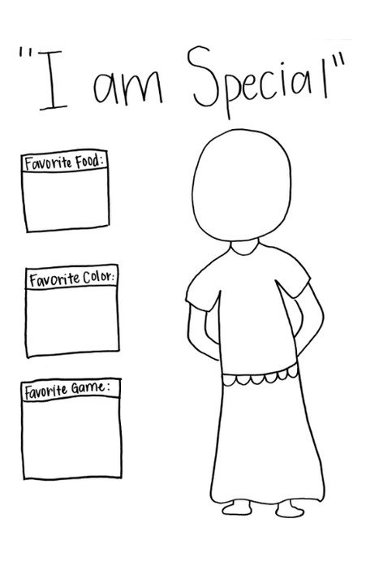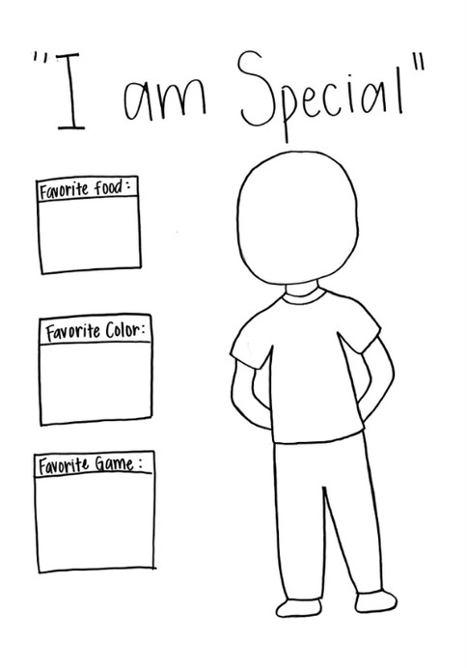

Petunjuk

Langkah 1 – Bagikan kertas mewarnai kepada anak-anak. Ada 2 lembar kertas; yang satu untuk anak laki-laki, yang satu lagi untuk anak perempuan.

Langkah 2 – Anak-anak diajak untuk menggambar bagian tubuh mereka di atas kertas yang sudah dibagikan. Mereka menggambar wajah mereka, rambut, mewarnai pakaian sesuai dengan warna yang mereka inginkan.

Langkah 3 – Isilah jawaban mereka ke dalam kotak yang sudah disediakan. Jawabannya boleh ditulis atau digambar.

Langkah 4 – Anak-anak diizinkan untuk membawa hasil mewarnainya pulang ke rumah atau memajangnya di dinding kelas, sehingga hasil mewarnainya boleh dapat dilihat oleh teman-temannya.

Latiha*n* Ko*s*a*k*at*a*

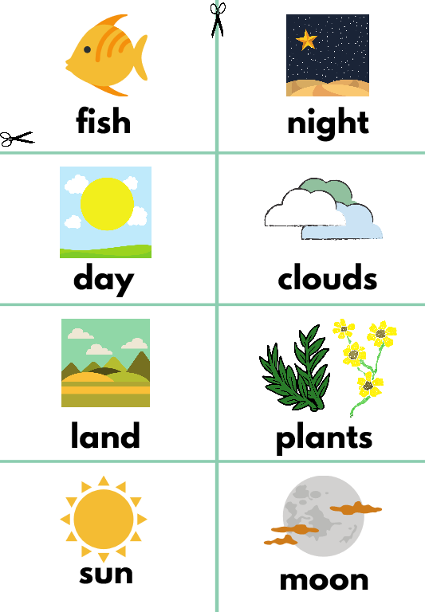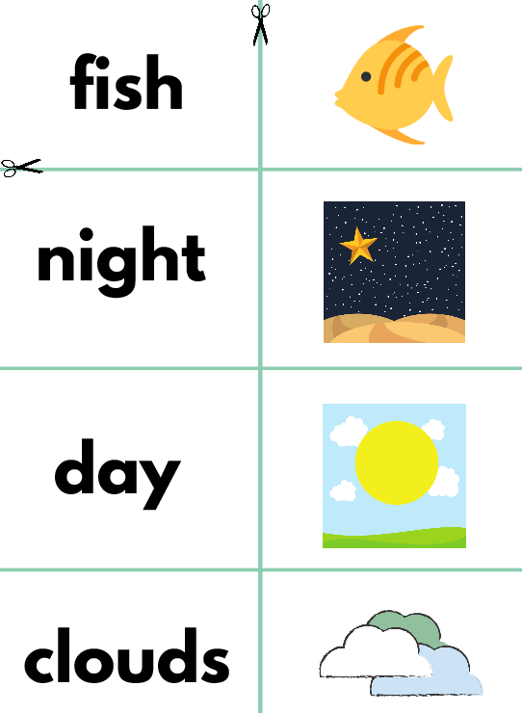

Kartu Flash

1. Gunting kartu mengikuti garis hijau
2. Gunakan Kartu Flash untuk mengajarkan bahasa Inggris untuk setiap gambar yang ada di kartu.
3. (Pilihan) Lubangi setiap sudut kiri atas kartu flash, satukan dengan ring. Ajak anak-anak berlatih dan menghapal kata dan gambar dengan cara membolak balikkan kartu flash.

Permainan Mencocokkan

1. Potonglah gambar mengikuti garis hijau
2. Ajar anak-anak kata-kata dalam bahasa Inggris dengan menghubungkan mereka dengan gambar yang tersedia. (Jika butuh bantuan, silakan gunakan Kartu Flash.
3. Mencocokkan Gambar : tebarkan kartu dengan posisi gambar di atas. Pastikan semua kartu tercampur dengan baik. Ajak anak-anak untuk memilih kata atau gambar dan cocokkan dengan kata atau gambar yang ada.

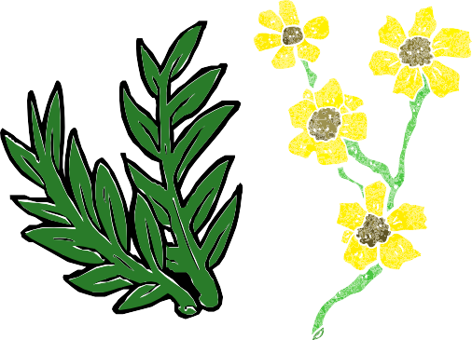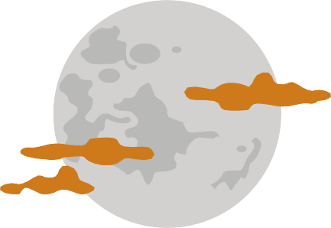

**fish night**

**day clouds**

**land plants**

**sun moon**

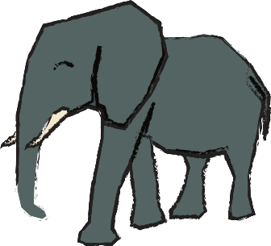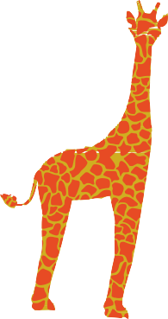

**stars animals**

**fish**

**night**

**clouds**

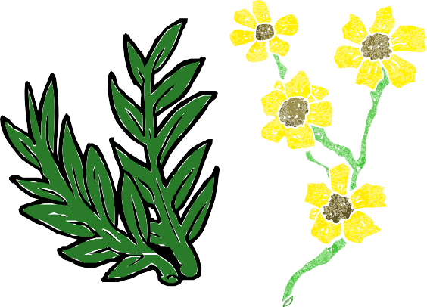

**land**

**plants**

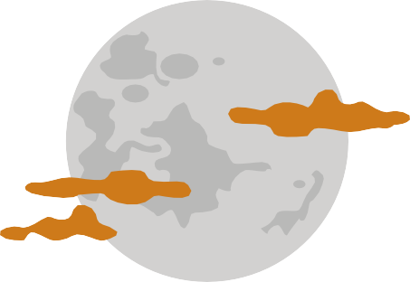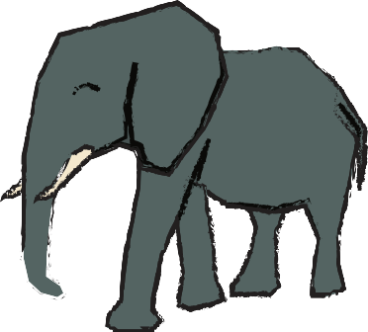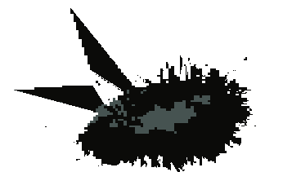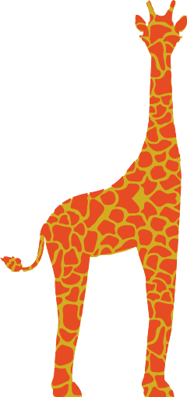

# moon

**stars**

**animals**

